机器视觉第四次作业
190320301 艾煜博

1、简述影响视野大小的因素
（1）焦距：短焦镜头视角大，视野广，长焦镜头视角小，视野窄，但可以放大远处的物体
（2）物体与成像中心距离：待拍摄物体距离镜头中心越远，视角越广
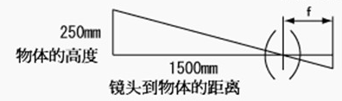

2、比较远心镜头与普通工业镜头的差异并对两者的拍摄效果进行对比和分析。

（1）远心镜头可以在一定的物距范围内，使得图像的放大倍数不会随物距变化，从而不同物平面上的物体在相机视野中都能获得相同的放大倍数，而普通相机，由于被测量物体不在同一个测量平面，造成放大倍率的不同。
（2）远心镜头相比于普通工业镜头畸变小
（3）普通工业镜头由于视觉光源的几何特性，而造成的图像边缘位置的不确定性，而远心镜头没有视差

